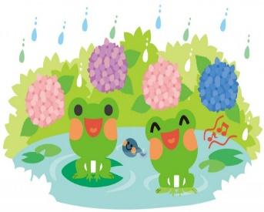
志布志市立原田小学校 令和４年６月号
ひまわり図書館だより
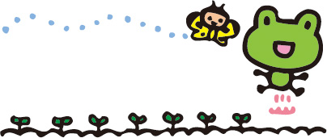
雨の日は，図書館へおいで！
６月は雨の日が多くなります。外で遊べない日は，ひまわり図書館に行ってみませんか。外で遊べない分，本の中で楽しんでみましょう。（そのかわり，図書館では静かにね）。そして，外で見つけたツマグロヒョウモンやだんごむし，校庭に咲いている花の名前など，不思議に思ったことを図書館で調べてみましょう。
６月ってどんな月？
旧暦の六月は，現在の七月ごろにあたり，一年で暑さがもっともきびしい月です。昔から「水無月」とよばれてきました。また，同じ読み方で「水月」とも書いて，田に水を引く大切な月とされたのです。そのほか，この季節をあらわすことばには，「極暑」「炎陽」など，暑さをあらわすことばがあります。現在の六月は，梅雨の時期にあたり，暑い日もひえる日もあって，じめじめした天気がつづくので，古いよび名とはくいちががありますね。
☆６月がんがらちゃん来校日は１０日（金）です。
図書の貸し出しは一人１０冊まで。図書館（本館・分館）でも返却できます。

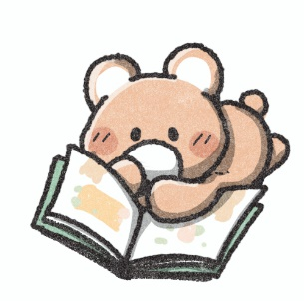
読書旬間開催中！・・・６月１日～６月10日まで
この期間，１・２年生は「どくしょの木」にかりた本の冊数分のりんごをぬります。３～６年生は「ブックウォーク宣言」に書いた内容をもとに読書に取り組みます。目標冊数を達成できるように自分の決めた読み方で本に親しみましょう。また，先生方の「お気に入りの一冊」を紹介や，図書委員による読書クイズもあります。読書集会での発表もありますのでお楽しみに！
新しい本の紹介
大ピンチずかん 鈴木のりたけ/作
「この１冊で，もういつピンチが来てもだいじょうぶだ！」
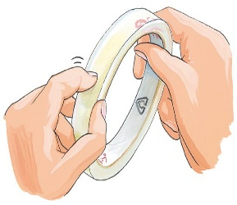
テープのはしがみつからない ，
なりやすさ

ぼくのねこ 鈴木のりたけ/作
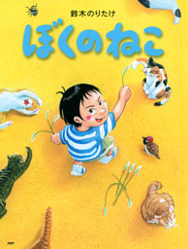
ねこの好きな人には
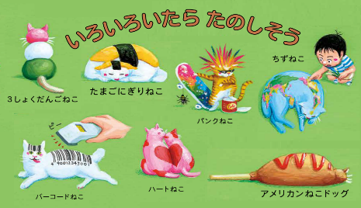
たまらんにゃ～！

